新 书 推 荐
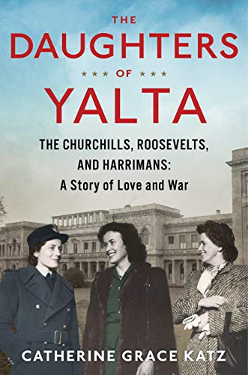
中文书名：《雅尔塔会议的女儿们：邱吉尔、罗斯福和哈里曼家族:一个关于爱和战争的故事》
英文书名：THE DAUGHTERS OF YALTA: The Churchills, Roosevelts, and Harrimans: A Story of Love and War
作 者：Catherine Katz
出 版 社：HMH(US)/HarperCollins UK
代理公司：Inkwell/ANA/ Cindy Zhang
页 数：416页
出版时间：2020年9月
代理地区：中国大陆、台湾
审读资料：电子书稿
类 型：传记回忆录/历史

伴随着二战胜利75周年的到来，凯瑟琳·卡茨带来了这本叙事生动的关于“雅尔塔会议”的历史——一段关于三个年轻的女性与她们著名的政治家父亲一起与斯大林会谈的不为人知的故事，以及其在战争末期的重大影响。

内容简介：

这本书讲述了安娜·罗斯福（Anna Roosevelt）、莎拉·丘吉尔（Sarah Churchill）和凯瑟琳·哈里曼（Kathleen Harriman）三个年轻、迷人的女性作为政治家女儿的外交故事，她们在二战末期陪同她们著名的父亲与斯大林一起参加了雅尔塔会议。

1945年2月雅尔塔会议期间的紧张局势，使富兰克林·罗斯福(Franklin Roosevelt)、温斯顿·丘吉尔(Winston Churchill)和约瑟夫·斯大林(Joseph Stalin)在战争时期的同盟关系面临破裂的危险，当时胜利近在咫尺。凯瑟琳·卡茨(Catherine Katz)讲述了三个年轻女子的戏剧性故事，她们被她们的父亲选中和他们一起去雅尔塔。在那段日子里，她们被强烈的政治野心和对父亲深深的爱影响着。凯瑟琳·哈里曼（Kathleen Harriman），27岁，滑雪冠军，战地记者，美国驻俄罗斯大使艾弗里尔·哈里曼（Averell Harriman）的女儿。莎拉•丘吉尔(Sarah Churchill)曾是一名演员，后来成为英国皇家空军(RAF)军官。她深爱着才华横溢的父亲，而父亲反过来又依赖于她敏锐的政治头脑。罗斯福唯一的女儿，安娜，被选去陪伴总统去雅尔塔，掌握着父亲最具破坏性的秘密。

《雅尔塔的女儿们》讲述的是发生在战后政治大动荡时期的故事，父亲和女儿们见证的历史和共同创造的未来成为加强父女关系的考验。

作者简介：

凯瑟琳·格雷斯·卡茨(Catherine Grace Katz)是来自芝加哥的作家和历史学家。她拥有哈佛大学和剑桥大学的历史学学位，目前正在哈佛大学法学院攻读法学博士学位。

媒体评价：

“凯瑟琳(Catherine Grace Katz)的《雅尔塔的女儿》(Daughters of Yalta)是一个启示。这是一个关于第二次世界大战的故事，冷战的起源，外交史上的一个关键时刻，但最重要的是，这是一个关于三个迷人的女人在一个不寻常的时代成长的故事。”
---杰弗里·图宾（Jeffrey Toobin），《真实的罪行与不端行为》（True Crimes and Misdemeanors）和《美国女继承人》（American Heiress）的作者

“在一个大故事的背景下，作者生动地捕捉到了一个鲜为人知的故事。调查严谨且扣人心弦。”
---艾米·帕斯卡（Amy Pascal），《小妇人》制片人(2019)

“凯瑟琳通过三位年轻女性的视角生动地描绘了历史上最重要的国际峰会之一，她们每一位都是一名重要参与者的女儿。透过这本书，我们可以走进她们，并了解到那些让历史重现的引人注目的细节。”
---埃里克·拉森(Erik Larson)，《辉煌与邪恶》(The Splendid and The)一书的作者

谢谢您的阅读！
请将回馈信息发至：
张滢（Cindy Zhang)
安德鲁·纳伯格联合国际有限公司北京代表处
北京市海淀区中关村大街甲59号中国人民大学文化大厦1705室，100872
电 话：010-82504506
传 真：010-82504200
Email: Nina@nurnberg.com.cn
网 址: http://www.nurnberg.com.cn
新浪微博：http://weibo.com/nurnberg
豆瓣小站：http://site.douban.com/110577/
微信订阅号：安德鲁书讯

